«ИЗВЕЩЕНИЕ О ПУСТУЮЩИХ ДОМАХ И СВЕДЕНИЯ О ПОИСКЕ ПРАВООБЛАДАТЕЛЕЙ»
В ходе проведения визуального осмотра жилых домов, расположенных на территории Можейковского сельсовета Щучинского района, комиссией по обследованию состояния жилых домов, расположенных на территории Щучинского района, были установлены дома, попадающие под критерии пустующих (на придомовой территории не осуществляются предусмотренные законодательством мероприятия по охране земель, не соблюдаются требования к содержанию (эксплуатации) территории, а также имеются иные признаки, указывающие на неиспользование жилого дома для проживания лицами, имеющими право владения и пользования).
Щучинский районный исполнительный комитет, в целях сокращения количества пустующих домов на территории Можейковского сельсовета, разыскивает собственников и наследников пустующих жилых домов по следующим адресам:
№ п/п | Местонахождение жилого дома | Лица, имеющие право владения и пользования жилым домом | Срок непроживания в жилом доме | Сведения о жилом доме | Площадь земельного участка, га | Площадь и размеры жилого дома, кв.м., м
1 | 2 | 3 | 4 | 5 | 6 | 7
1. | Гродненская обл., Щучинский район,  д.Холечино, д.30 | Жукель Генрик Юльянович  (умер в 2003 году) | Более 20 лет | Одноквартирный жилой дом;  дата государственной регистрации создания – нет сведений;  подземная этажность – нет;  сведения об оплате налога на недвижимость и земельного налога – нет сведений;  платежи за жилищно-коммунальные услуги – нет сведений;  последняя оплата за потребленную электроэнергию – нет сведений;  дом отключен от линии электропередач;  последняя оплата по договору обязательного страхования строений – нет сведений;  составные части и принадлежности жилого дома: сарай, колодец;  права на земельный участок – нет сведений | 0,25  (согласно данным похозяйственного учёта) | 41.6,  5.9 х 7.1 (согласно данным похозяйственного учёта)
2. | Гродненская обл., Щучинский район,  аг.Скрибовцы, ул.Комсомольская, д.10 | Жвания Гонер Вахтангович  (по сведению сельисполкома депортирован в 2016г.) | С 2016 г. | Одноквартирный жилой дом;  дата государственной регистрации создания – нет сведений;  подземная этажность – нет;  сведения об оплате налога на недвижимость и земельного налога – нет сведений;  платежи за жилищно-коммунальные услуги – нет сведений;  последняя оплата за потребленную электроэнергию – нет сведений;  дом отключен от линии электропередач;  последняя оплата по договору обязательного страхования строений – нет сведений;  составные части и принадлежности жилого дома: сарай, летняя кухня, уборная;  права на земельный участок – нет сведений | 0,12  (согласно данным похозяйственного учёта) | 43,2  6.0 х 7.2 (согласно данным похозяйственного учёта)
3. | Гродненская обл., Щучинский район,  д.Зеневцы, д.39 | Пытко Софья Петровна  (умерла в 2005г.) | С 2005 г. | Одноквартирный жилой дом;  дата государственной регистрации создания – нет сведений;  подземная этажность – нет;  сведения об оплате налога на недвижимость и земельного налога – нет сведений;  платежи за жилищно-коммунальные услуги – нет сведений;  последняя оплата за потребленную электроэнергию – нет сведений;  дом отключен от линии электропередач;  последняя оплата по договору обязательного страхования строений – нет сведений;  составные части и принадлежности жилого дома: колодец;  права на земельный участок – нет сведений | 0,35  (согласно данным похозяйственного учёта) | 60,0  6.0 х 10.0 (согласно данным похозяйственного учёта)
4. | Гродненская обл., Щучинский район,  аг.Скрибовцы, ул.Восточная, д.18Б | Андреев Аркадий Иванович  (умер в 2022г.) | С 2022 г. | Одноквартирный жилой дом;  дата государственной регистрации создания – нет сведений;  подземная этажность – нет;  сведения об оплате налога на недвижимость и земельного налога – нет сведений;  платежи за жилищно-коммунальные услуги – нет сведений;  последняя оплата за потребленную электроэнергию – нет сведений;  дом отключен от линии электропередач;  последняя оплата по договору обязательного страхования строений – нет сведений;  составные части и принадлежности жилого дома: летняя кухня;  права на земельный участок – нет сведений | 0,25  (согласно данным похозяйственного учёта) | 58,6  7.5 х 7.8(согласно данным похозяйственного учёта)
5. | Гродненская обл., Щучинский район,  д.Зеневцы, д.11 | Квач Тамара Михайловна  (умерла в 2001г.) | С 2001 г. | Одноквартирный жилой дом;  дата государственной регистрации создания – нет сведений;  подземная этажность – нет;  сведения об оплате налога на недвижимость и земельного налога – нет сведений;  платежи за жилищно-коммунальные услуги – нет сведений;  последняя оплата за потребленную электроэнергию – нет сведений;  дом отключен от линии электропередач;  последняя оплата по договору обязательного страхования строений – нет сведений;  составные части и принадлежности жилого дома: колодец, сарай;  права на земельный участок – нет сведений | 0,35  (согласно данным похозяйственного учёта) | 48,0  6.0 х 8.0 (согласно данным похозяйственного учёта)
В течение двух месяцев с даты опубликования настоящего извещения до принятия Щучинским районным исполнительным комитетом решения о признании домов пустующими, Вы имеете право обратиться в Можейковский сельский исполнительный комитет с письменным уведомлением о намерении использовать жилой дом для проживания в установленной законодательством форме. К уведомлению приложить документы (их копии), подтверждающие право владения и пользования жилым домом, а также в течении одного года принять меры по приведению жилого дома и земельного участка, на котором он расположен, в состояние, пригодное для использования их по назначению (целевому назначению), в том числе путем осуществления реконструкции либо капитального ремонта жилого дома.
В соответствии с частью 4 пункта 10 Указа Президента Республики Беларусь от 24 марта 2021 г. № 116 непредставление собственником уведомления, а также непринятие указанных в извещении мер в установленный в нем срок являются отказом от права собственности на жилой дом, за исключением случаев, когда уведомление представлено иными правообладателями (их представителями).
В случае непоступления уведомления в установленный срок, Щучинским районным исполнительным комитетом будет принято решение о включении жилого дома в реестр пустующих домов Щучинского района с последующей подачей в суд о признании дома бесхозяйным и передаче его в собственность сельского исполнительного комитета.
Имеющиеся сведения о местонахождении собственников (лиц, имеющих право владения и пользования) жилых домов, подлежащих включению в реестр пустующих домов, а также уведомления от собственников, лиц, имеющих право владения и пользования вышеуказанными домами о намерении использовать жилой дом для проживания, направлять в Можейковский сельский исполнительный комитет по адресу: ул. Садовая, д. 16, 231502 аг. Большое Можейково, Щучинский район, Гродненская область, либо на электронный адрес: mozek@schuchin.gov.by. Телефон (факс) для справок 801514 33627, 801514 78441

Уважаемые жители Щучинского района!
Напоминаем Вам о необходимости наведения порядка и поддержания должного санитарного состояния как жилого дома, так и прилегающего земельного участка, чтобы принадлежащее Вам недвижимое имущество не попало в категорию пустующих домов с последующим его изъятием в собственность сельского исполнительного комитета Щучинского района.

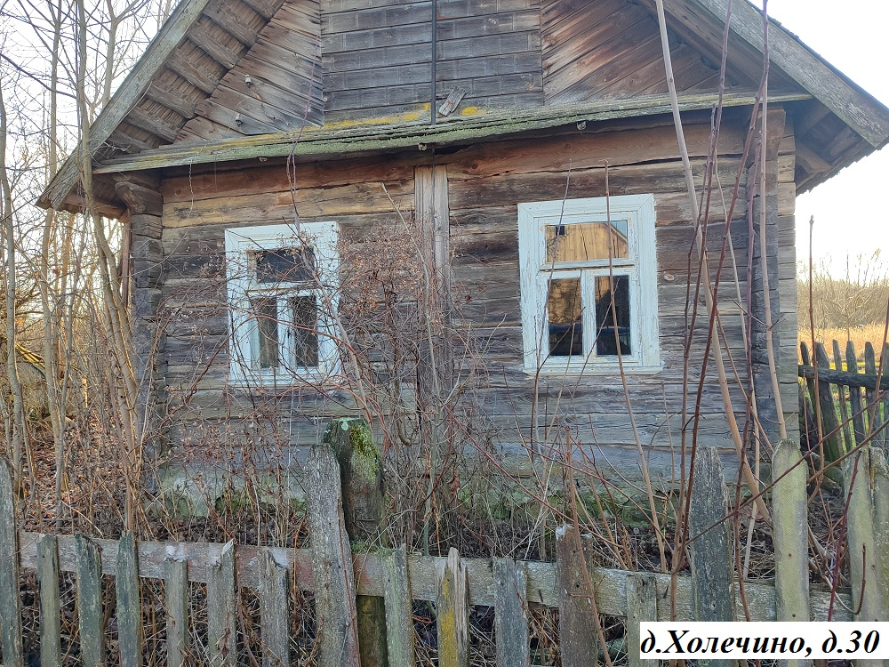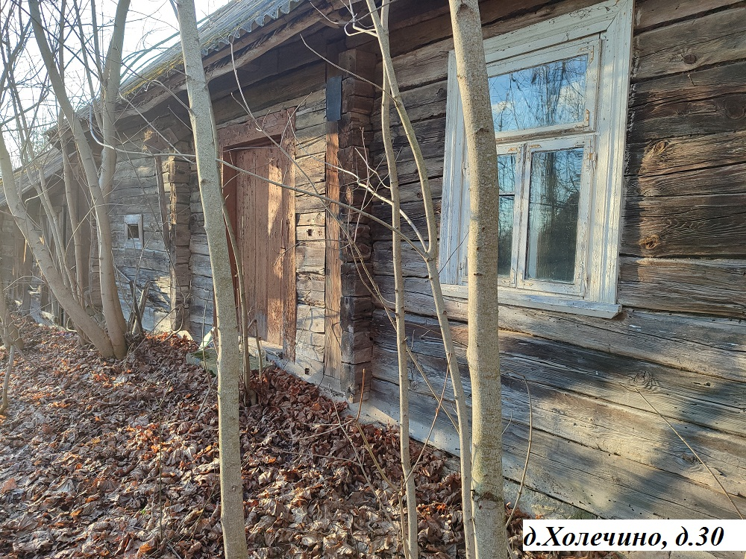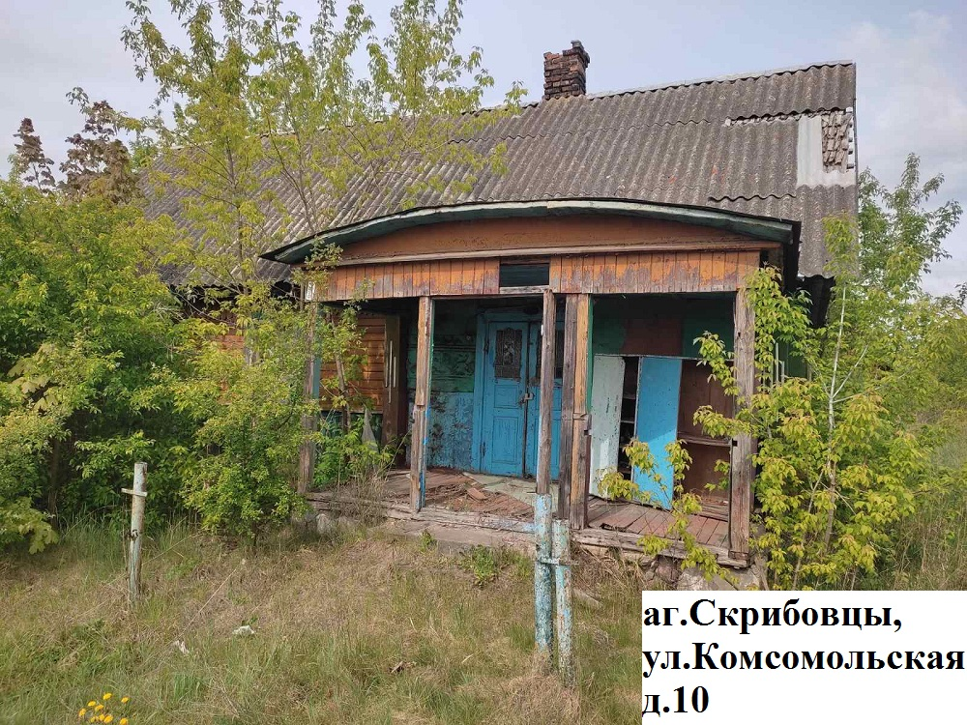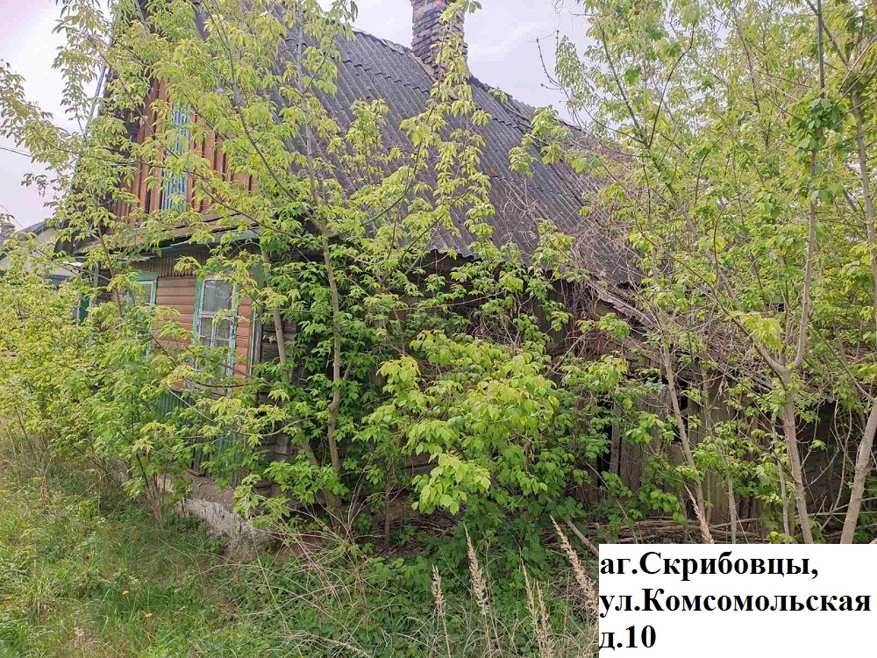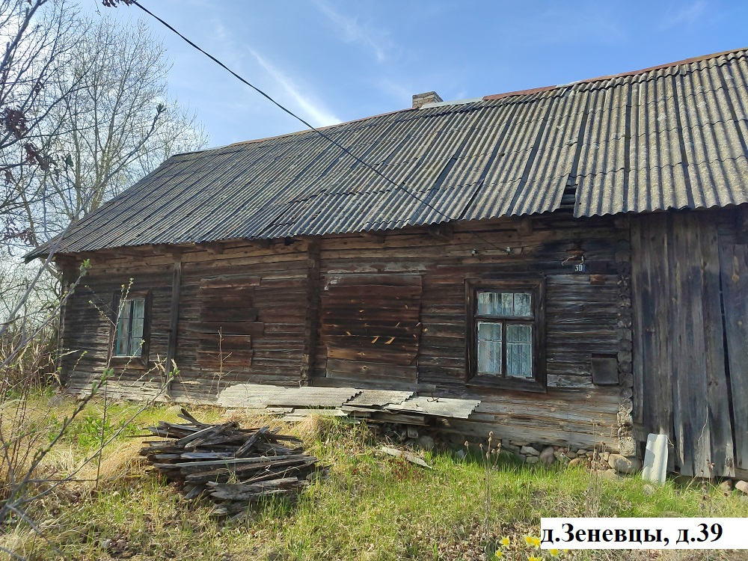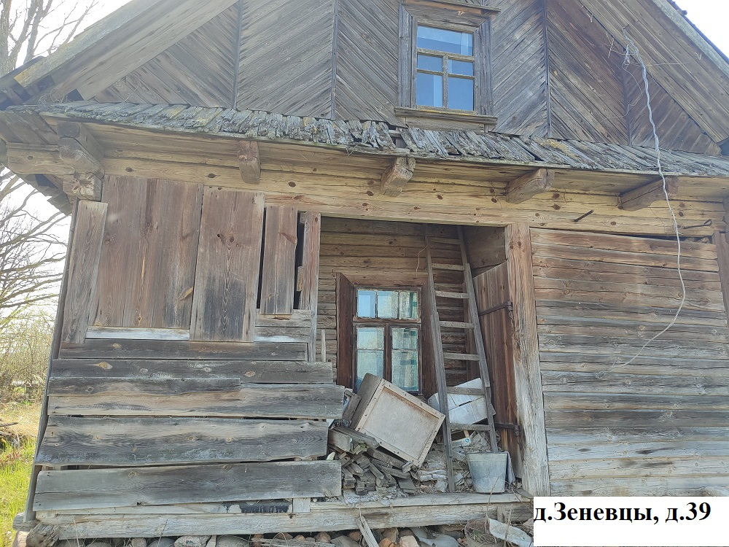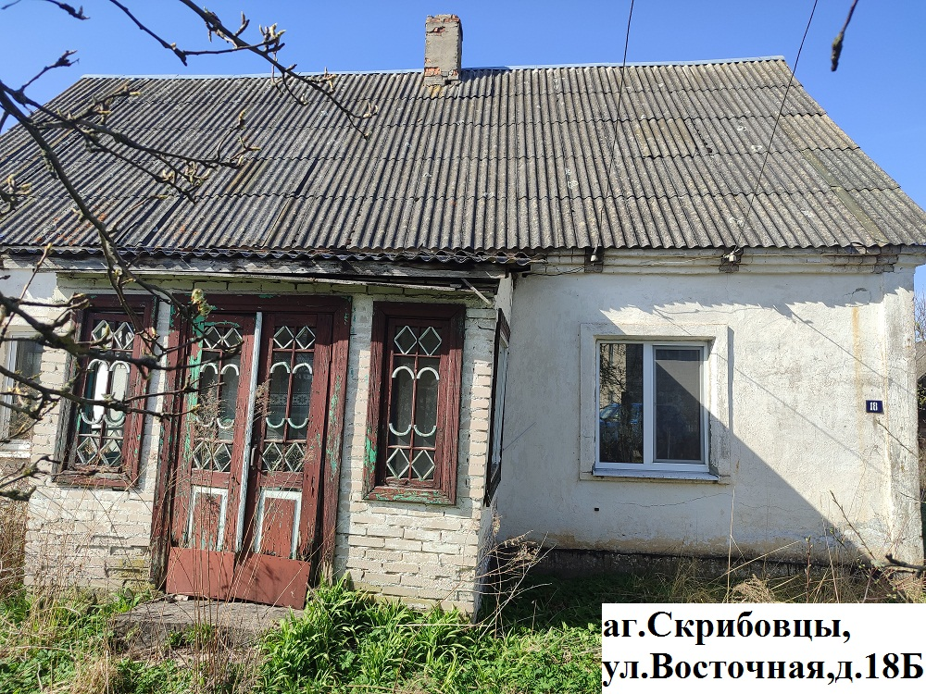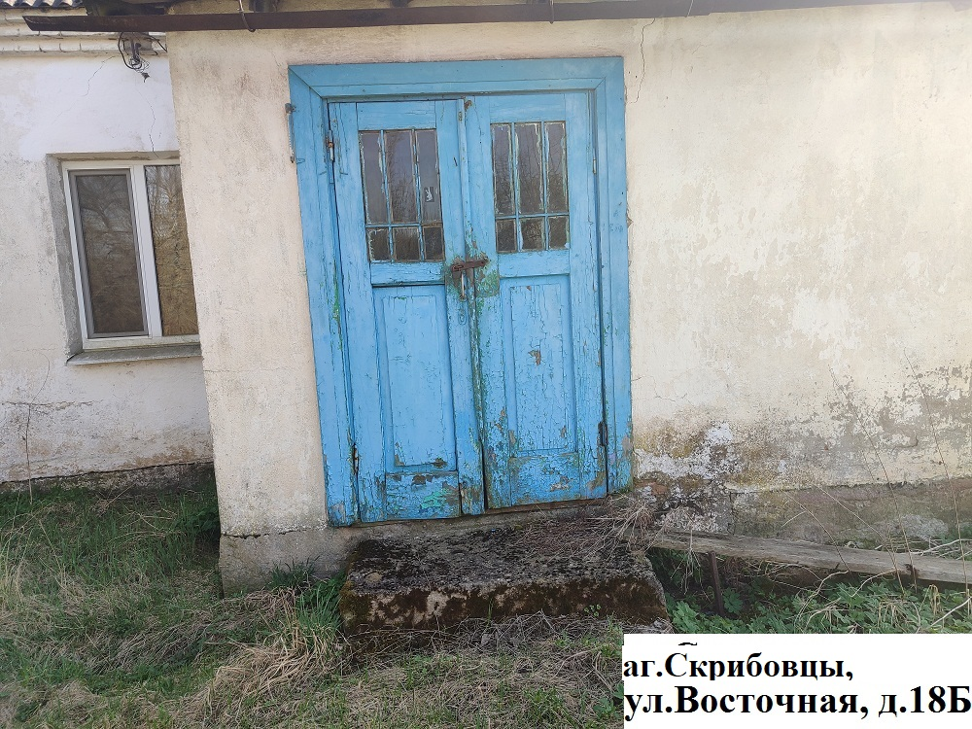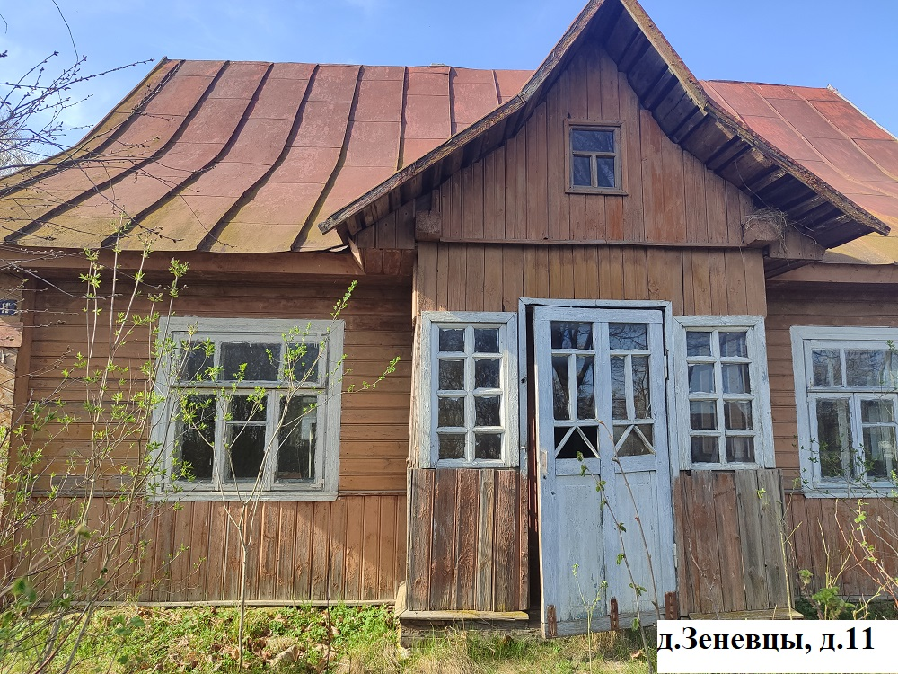

«ПАВЕДАМЛЕННЕ АБ ПУСТУЮЧЫХ ДАМАХ І ЗВЕСТКІ АБ ПОШУКУ ПРАВАЎЛАДАЛЬНІКАЎ»

У ходзе правядзення візуальнага агляду жылых дамоў, размешчаных на тэрыторыі Мажэйкаўскага сельсавета Шчучынскага раёна, камісіяй па абследаванні стану жылых дамоў, размешчаных на тэрыторыі Шчучынскага раёна, былі выяўлены дамы, якія трапляюць пад крытэрыі пустуючых (на прыдамавой тэрыторыі не ажыццяўляюцца прадугледжаныя заканадаўствам мерапрыемствы па ахове зямель, не захоўваюцца патрабаванні да ўтрымання (эксплуатацыі) тэрыторыі, а таксама ёсць іншыя прыкметы, якія ўказваюць на невыкарыстанне жылога дома для пражывання асобамі, якія маюць права валодання і карыстання).
Шчучынскі раённы выканаўчы камітэт, у мэтах скарачэння колькасці пустуючых дамоў на тэрыторыі Мажэйкаўскага сельсавета, адшуквае ўласнікаў і наследнікаў пустуючых жылых дамоў па наступных адрасах:
№ п/п | Месцазнаходжанне жылога дома | Асобы, якія маюць права валодання і карыстання жылым домам | Тэрмін непражывання ў жылым доме | Звесткі аб жылым доме | Плошча зямельнага ўчастка, га | Плошча і памеры жылога дома, кв.м., м
1 | 2 | 3 | 4 | 5 | 6 | 7
1. | Гродзенская вобласць,  Шчучынскі раён,  в.Халечына, д.30 | Жукель Генрык Юльянавіч  (памер ў 2003г.) | Больш за 20 гадоў | Аднакватэрны жылы дом;  дата дзяржаўнай рэгістрацыі стварэння – звесткі адсутнічаюць;  падземная паверхавасць – няма;  звесткі аб аплаце падатку на нерухомую маёмасць і зямельнага падатаку – звесткі адсутнічаюць;  выплаты за жыллёва-камунальныя паслугі – звесткі адсутнічаюць;  апошняя аплата за спажытую электраэнэргію – звесткі адсутнічаюць;  дом адключаны ад лініі электраперадач;  апошняя аплата па дагавору абавязковага страхавання будынкаў – звесткі адсутнічаюць;  у Шчучынскім раёне газазабеспячэння не зарэгістраваны;  састаўныя часткі і прыналежнасці жылога дома: хлеў, студня;  правы на зямельны ўчастак – звесткі адсутнічаюць | 0,25  (паводле дадзеных пагаспадарчага ўліку) | 41.6,  5.9 х 7.1 (паводле дадзеных пагаспадарчага ўліку)
2. | Гродзенская вобл., Шчучынскі раён,  аг.Скрыбаўцы,  вул. Камсамольская,  д.10 | Жванія Гонер Вахтангавіч  (выбыў у 2016г.) | З 2016 г. | Аднакватэрны жылы дом;  дата дзяржаўнай рэгістрацыі стварэння – звесткі адсутнічаюць;  падземная паверхавасць – няма;  звесткі аб аплаце падатку на нерухомую маёмасць і зямельнага падатаку – звесткі адсутнічаюць;  выплаты за жыллёва-камунальныя паслугі – звесткі адсутнічаюць;  апошняя аплата за спажытую электраэнэргію – звесткі адсутнічаюць;  дом адключаны ад лініі электраперадач;  апошняя аплата па дагавору абавязковага страхавання будынкаў – звесткі адсутнічаюць;  у Шчучынскім раёне газазабеспячэння не зарэгістраваны;  састаўныя часткі і прыналежнасці жылога дома: хлеў, летняя кухня, прыбіральня;  правы на зямельны ўчастак – звесткі адсутнічаюць | 0,12  (паводле дадзеных пагаспадарчага ўліку) | 43,2  6.0 х 7.2 (паводле дадзеных пагаспадарчага ўліку)
3. | Гродзенская вобл., Шчучынскі раён,  в.Зеняўцы,  д.39 | Пытко Сафія Пятроўна  (памерла у 2005г.) | З 2007 г. | Аднакватэрны жылы дом;  дата дзяржаўнай рэгістрацыі стварэння – звесткі адсутнічаюць;  падземная паверхавасць – няма;  звесткі аб аплаце падатку на нерухомую маёмасць і зямельнага падатаку – звесткі адсутнічаюць;  выплаты за жыллёва-камунальныя паслугі – звесткі адсутнічаюць;  апошняя аплата за спажытую электраэнэргію – звесткі адсутнічаюць;  дом адключаны ад лініі электраперадач;  апошняя аплата па дагавору абавязковага страхавання будынкаў – звесткі адсутнічаюць;  у Шчучынскім раёне газазабеспячэння не зарэгістраваны;  састаўныя часткі і прыналежнасці жылога дома: студня;  правы на зямельны ўчастак – звесткі адсутнічаюць | 0,35  (паводле дадзеных пагаспадарчага ўліку) | 60,0  6.0 х 10.0 (паводле дадзеных пагаспадарчага ўліку)
4. | Гродзенская вобл., Шчучынскі раён,  аг.Скрыбаўцы,  вул. Усходняя,  д.18Б | Андрэеў Аркадзь Іванавіч  (памер у 2022г.) | З 2022 г. | Аднакватэрны жылы дом;  дата дзяржаўнай рэгістрацыі стварэння – звесткі адсутнічаюць;  падземная паверхавасць – няма;  звесткі аб аплаце падатку на нерухомую маёмасць і зямельнага падатаку – звесткі адсутнічаюць;  выплаты за жыллёва-камунальныя паслугі – звесткі адсутнічаюць;  апошняя аплата за спажытую электраэнэргію – звесткі адсутнічаюць;  дом адключаны ад лініі электраперадач;  апошняя аплата па дагавору абавязковага страхавання будынкаў – звесткі адсутнічаюць;  у Шчучынскім раёне газазабеспячэння не зарэгістраваны;  састаўныя часткі і прыналежнасці жылога дома: летняя кухня;  правы на зямельны ўчастак – звесткі адсутнічаюць | 0,25  (паводле дадзеных пагаспадарчага ўліку) | 58,6  7.5 х 7.8 (паводле дадзеных пагаспадарчага ўліку)
5. | Гродзенская вобл., Шчучынскі раён,  в.Зеняўцы,  д.11 | Квач Тамара Міхайлаўна  (памерла у 2001г.) | З 2007 г. | Аднакватэрны жылы дом;  дата дзяржаўнай рэгістрацыі стварэння – звесткі адсутнічаюць;  падземная паверхавасць – няма;  звесткі аб аплаце падатку на нерухомую маёмасць і зямельнага падатаку – звесткі адсутнічаюць;  выплаты за жыллёва-камунальныя паслугі – звесткі адсутнічаюць;  апошняя аплата за спажытую электраэнэргію – звесткі адсутнічаюць;  дом адключаны ад лініі электраперадач;  апошняя аплата па дагавору абавязковага страхавання будынкаў – звесткі адсутнічаюць;  у Шчучынскім раёне газазабеспячэння не зарэгістраваны;  састаўныя часткі і прыналежнасці жылога дома: хлеў,студня;  правы на зямельны ўчастак – звесткі адсутнічаюць | 0,35  (паводле дадзеных пагаспадарчага ўліку) | 60,0  6.0 х 8.0 (паводле дадзеных пагаспадарчага ўліку)
На працягу двух месяцаў з даты апублікавання дадзенага паведамлення да прыняцця Шчучынскім раённым выканаўчым камітэтам рашэння аб прызнанні дамоў пустуючымі, Вы маеце права звярнуцца ў Мажэйкаўскі сельскі выканаўчы камітэт з пісьмовым паведамленнем аб намеры выкарыстоўваць жылы дом для пражывання ва ўстаноўленай заканадаўствам форме. Да паведамлення прыкласці дакументы (іх копіі), якія пацвярджаюць права валодання і карыстання жылым домам, а таксама на працягу аднаго года прыняць меры па прывядзенні жылога дома і зямельнага ўчастка, на якім ён размешчаны, у стан, прыдатны для выкарыстання іх па прызначэнні (мэтавым прызначэнні), у тым ліку шляхам ажыццяўлення рэканструкцыі або капітальнага рамонту жылога дома.
У адпаведнасці з часткай 4 пункта 10 Указа Прэзідэнта Рэспублікі Беларусь ад 24 сакавіка 2021 г. № 116 непрадстаўленне ўласнікам паведамлення, а таксама непрыняцце прызначаных у паведамленні мер ва ўстаноўлены ў ім тэрмін з'яўляюцца адмовай ад права ўласнасці на жылы дом, за выключэннем выпадкаў, калі паведамленне прадстаўлена іншымі праваўладальнікамі (іх прадстаўнікамі).
У выпадку непаступлення паведамлення ва ўстаноўлены тэрмін, Шчучынскім раённым выканаўчым камітэтам будзе прынята рашэнне аб уключэнні жылога дома ў рэестр пустючых дамоў Шчучынскага раёна з наступнай падачай у суд аб прызнанні дома безгаспадарчым і перадачы яго ва ўласнасць сельскага выканаўчага камітэта.
Існуючыя звесткі аб месцазнаходжанні ўласнікаў (асоб, якія маюць права валодання і карыстання) жылых дамоў, якія падлягаюць уключэнню ў рэестр пустуючых дамоў, а таксама паведамлення ад уласнікаў, асоб, якія маюць права валодання і карыстання вышэйпаказанымі дамамі аб намеры выкарыстоўваць жылы дом для пражывання, накіроўваць у Мажэй сельскі выканаўчы камітэт па адрасе вул. Садовая, д. 16, 231502 аг. Вялікае Мажэйкава, Шчучынскі район, Гродзенская вобласць, або на электронны адрас: mozek@schuchin.gov.by. Телефон (факс) для даведак 801514 33627, 801514 78441

Паважаныя жыхары Шчучынскага раёна!
Нагадваем Вам аб неабходнасці навядзення парадку і падтрымання належнага санітарнага стану жылога дома і прысядзібнага ўчастка, каб нерухомая маёмасць, якая Вам належыць, не трапіла ў катэгорыю пустуючых дамоў з наступным яго адабраннем ва ўласнасць сельскага выканаўчага камітэта Шчучынскага раёна.

